В А Ж Н О
ЗА ЗЪРНОПРОИЗВОДИТЕЛИТЕ

Във връзка с издадената Наредба за изменение и допълнение на Наредба №23 от 2015г. за условията и реда за мониторинг на пазара на зърно, публикувана в Държавен вестник, бр. 94/29.11.2019г., Ви информираме, че съгласно §15, чл.14, ал.1, земеделски производители, които са отглеждали зърно на площ над 5 дка трябва да подават декларация за произведено количество зърно, Приложение № 3.
Срок за подаване на декларация, Приложение № 3 до 12.12.2019г., на имел odz_plovdiv2@abv.bg

ОБЛАСТНА ДИРЕКЦИЯ“ЗЕМЕДЕЛИЕ“-ПЛОВДИВ
С уважение,
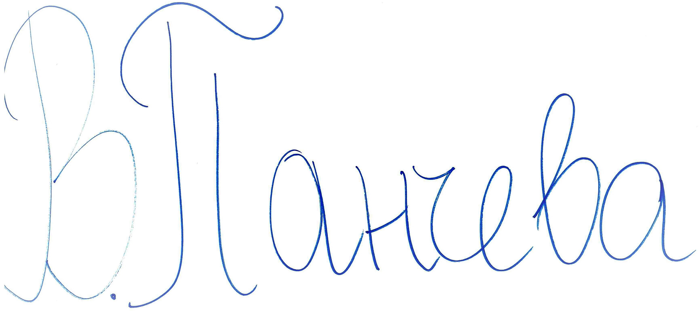
Велина Панчева (Директор)
06.12.2019г. 14:03ч.
ОДЗ-Пловдив
Електронният подпис се намира в отделен файл с название signature.txt.p7s

